STAVEBICTVÍ LETOS POROSTE O 2,2 %

Praha 24.11.2021 - Stavebnictví letos poroste o 2,2 %, v roce příštím o dalších 1,1 %. Vyšší tempo růstu trhu očekává pozemní stavitelství. Podle malých stavebních společností trh poroste rychlejším tempem než podle velkých stavebních společností. Kapacity stavebních společností jsou v průměru vytíženy na 96 %. Tržby stavebních společností porostou až o 2,2 % v letošním roce. Rychleji porostou tržby v inženýrském stavitelství, a to o 3,4 % v letošním roce. Rychleji porostou také tržby velkým společnostem, a to až o 3,4 % v roce letošním. Vyplývá to z Kvartální analýzy českého stavebnictví Q3/2021 zpracované analytickou společností CEEC Research za podpory spoluorganizátora společnosti Central Group a.s.
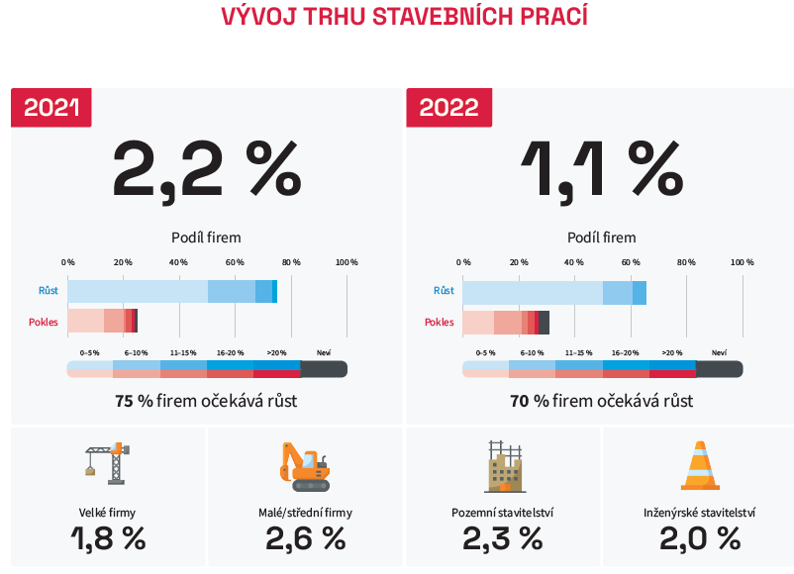
Podle očekávání ředitelů stavebních společností by letos mělo české stavebnictví zaznamenat růst až o 2,2 %. V roce následujícím by potom mělo dále růst, a to až o 1,1 %. „Očekáváme, že minimálně v první polovině příštího roku budou stavebnictví nadále výrazně ovlivňovat rostoucí ceny stavebních prací a materiálů. Další komplikace pak může přinést zvyšování úrokových sazeb, což prodraží financování projektů. Někteří menší stavitelé se vlivem těchto faktorů mohou dostat do problémů a své projekty tak budou nuceni odložit nebo dokonce prodat.“ uvádí situaci na trhu Dušan Kunovský, předseda představenstva společnosti Central Group a.s.

Společnosti věnující se převážně inženýrské výstavbě očekávají růst trhu v letošním roce až o 2,0 %. Pro rok následující predikují další růst, a to až o 1,4 %. Společnosti věnující se převážně pozemním stavbám očekávají v letošním roce růst trhu až o 2,3 % a v roce následujícím potom růst ve výši 0,9 %. „Na jednu stranu cítím po covidu snad poprvé určitý investiční optimismus, na druhou stranu čelíme bezprecedentní inflaci a dalším symptomům krize. Po stavebních materiálech začínají prudce zdražovat i energie, což neodvratně dopadne i na koncové zákazníky. K tomu se brzy začne na trhu projevovat i nedostatek stavebních surovin, jako jsou štěrkopísky či stavební kámen, protože stávající ložiska končí a nová se neotevírají. Stojíme před mnoha velkými výzvami, které v kombinaci mohou vytvářet hodně náročné podnikatelské prostředí. Právě proto bychom se ale měli soustředit na to, co můžeme ovlivnit. Pokud se podaří skutečně zkrátit přípravu staveb a povolovací procesy a zároveň uvolnit trh práce pro zahraniční dělníky, troufám si tvrdit, že český stavební trh situaci nejen zvládne, ale může z krize vyjít i posílen.“ dodává k situaci Tomáš Koranda, předseda představenstva a generální ředitel společnosti HOCHTIEF CZ a. s.
Při rozdělní společností dle výše jejich obratu na malé a velké (milníkem je obrat ve výši 100 mil. Kč ročně) vidíme, že s vyšším tempem růst trhu počítají malé společnosti. Ty očekávají růst trhu až ve výši 2,6 % v letošním roce a o dalších 1,1 % v roce 2022. Oproti tomu velké stavební společnosti počítají s růstem trhu ve výši 1,8 % v roce letošním a v roce 2022 o shodných 1,1 % jako společnosti malé.
V současné chvíli mají stavební společnosti své kapacity vytížené v průměru na 96 %. V prvním kvartálu roku 2022 očekávají vytížení svých kapacit na v průměru na 86 %.
V letošním roce stavební společnosti odhadují růst svých tržeb až o 2,2 %. V roce následujícím počítají s dalším růstem, a to až o dalších 2,5 %. Ondřej Novák, předseda představenstva společnosti STRABAG a.s. vysvětluje, že propad může nastat následující rok: „Předpokládám, že teprve v příštím roce pocítí náš obor skutečně citelně dopady pandemie covid. Důvodem jsou dva negativní vlivy, které se ve stavebnictví protnou – je to zdražování vstupů na straně jedné a snaha o úspory v rozpočtech soukromých i veřejných investorů na straně druhé. V letošním roce se stavebnictví dařilo především díky tomu, že se nezastavily veřejné investice. Můj odhad je, že nyní stavebnictví čeká pokles, a jak velký bude, to bude záviset na tom, jak moc se úsporná opatření na straně veřejných investorů dotknou právě plánovaných stavebních projektů.“
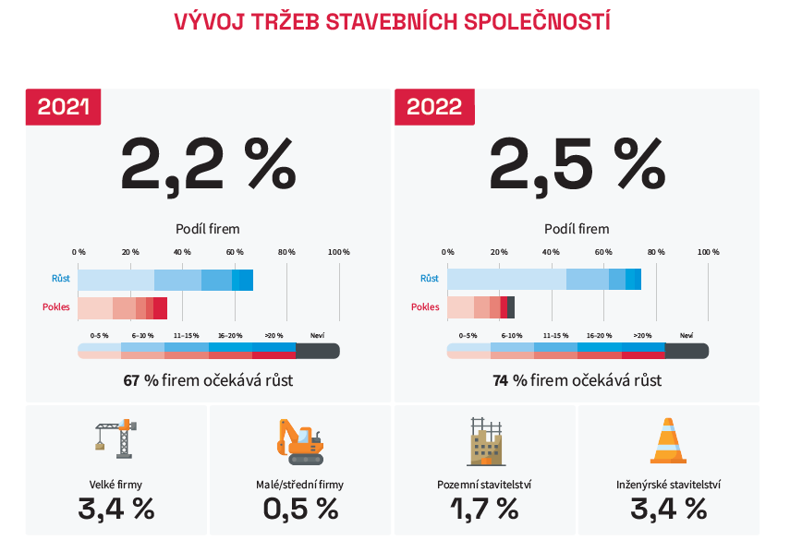
Vyšší růst tržeb očekává inženýrské stavitelství. Zde ředitelé stavebních společností očekávají růst tržeb až o 3,4 % v roce letošním a o dalších 4,2 % v roce následujícím. Ředitelé společností zabývající se převážně pozemní výstavbou očekávají růst tržeb v letošním roce o 1,7 % a v roce 2022 o 1,8 %.
„Pro rok 2022 očekáváme postupný útlum soukromých investic a pokračování investic státu i obcí. Tyto investice však budou ovlivněny nedostatkem kapacit a strmým zvyšováním cen i inflace, tudíž zřejmě dojde ke snížení počtu zakázek, jejichž ceny však porostou.“ uvádí z pohledu pojištění staveb Libor Libich, ředitel útvaru korporátního obchodu společnosti Generali Česká pojišťovna a.s.

Při rozdělení společnosti dle výše jejich obratu (milníkem je roční obrat 100 mil. Kč) na malé a velké můžeme vidět, že s větším růstem tržeb počítají velké stavební společnosti. Ty očekávají růst tržeb až o 3,4 % v letošním roce a s růstem 3,2 % v roce následujícím. Malé stavební společnosti oproti tomu očekávají růst tržeb v letošním roce o 0,5 % a v roce příštím o 1,5 %.

V současné chvíli mají stavební společnosti nasmlouvané zakázky v průměru na 9 měsíců dopředu. Ve srovnání se stejným obdobím minulého roku to je pro 41 % dotázaných stejné dlouhá doba. Pro více jak třetinu se dokonce jedná o nárůst této doby (36 %) a pro více jak pětinu naopak o její pokles (23 %).
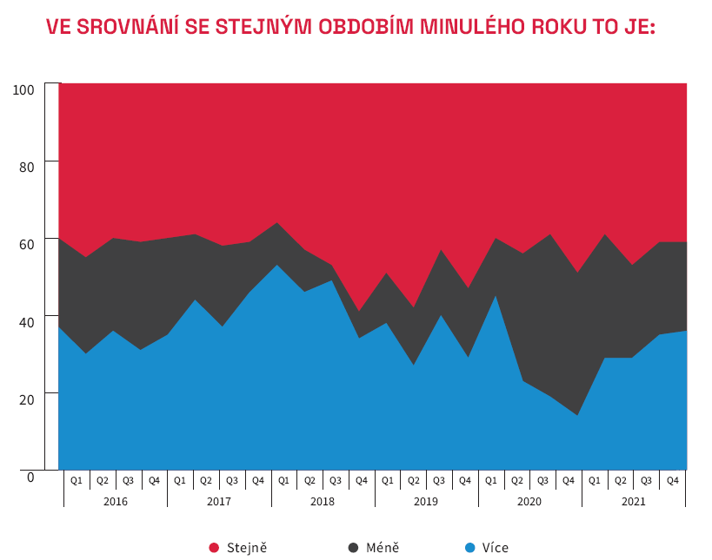

KVARTÁLNÍ ANALÝZA ČESKÉHO STAVEBINICTVÍ Q4/2021 JE KE STAŽENÍ NA:
www.ceec.eu
Kontakt pro média:
Ing. Michal Vacek,
ředitel společnosti
CEEC Research
+420 776 023 170
michal.vacek@ceec.eu
Společnost CEEC Research je přední analytickou a výzkumnou společností zaměřující se na vývoj vybraných sektorů ekonomiky v zemích střední a východní Evropy. Její studie jsou využívány v současné době více než 17 000 společnostmi. Společnost CEEC Research vznikla v roce 2005 jako analytická organizace specializující se na zpracování výzkumů a analýz stavebního sektoru, následně se analytické zaměření rozšířilo i na další vybrané sektory ekonomiky, včetně stavebnictví.
CEEC Research navíc k pravidelným a bezplatným analýzám také organizuje vysoce specializované odborné konference, kterých se účastní generální ředitelé nejvýznamnějších společností, prezidenti klíčových svazů, cechů a komor a rovněž ministři a nejvyšší představitelé státu z vybraných zemí.

